Suvestinė redakcija nuo 2004-06-09 iki 2008-08-26

Įsakymas paskelbtas: Žin. 2001, Nr. 61-2205, i. k. 1012217ISAK00000006

CIVILINĖS AVIACIJOS ADMINISTRACIJOS DIREKTORIAUS

Į S A K Y M A S
DĖL LAUKO AIKŠTELIŲ ĮRENGIMO IR NAUDOJIMO REIKALAVIMŲ

2001 m. liepos 9 d. Nr. 6
Vilnius

Vykdydamas Lietuvos Respublikos aviacijos įstatymo (Žin., 2000, Nr. 94-2918) 41 straipsnio 2 dalį:
Tvirtinu Lauko aikštelių įrengimo ir naudojimo reikalavimus (pridedami).

L. E. direktoriaus pareigas Alvydas Šumskas

PATVIRTINTA
Civilinės aviacijos administracijos
l. e. direktoriaus pareigas 2001 m. liepos 9 d.
įsakymu Nr. 6

LAUKO AIKŠTELIŲ ĮRENGIMO IR NAUDOJIMO REIKALAVIMAI

I. BENDROSIOS NUOSTATOS

1. Lauko aikštelių įrengimo ir naudojimo reikalavimai (toliau – reikalavimai) nustato lauko aikštelių įrengimo ir naudojimo, taip pat jų pasirinkimo iš oro tvarką.
2. Šių reikalavimų privalo laikytis visi juridiniai ir fiziniai asmenys įrengdami ir naudodami lauko aikšteles, taip pat pasirinkdami lauko aikšteles iš oro. Apie lauko aikštelių įrengimą ir naudojimą turi būti informuota Civilinės aviacijos administracija.
Punkto pakeitimai:
Nr. 4R-117, 2004-06-04, Žin., 2004, Nr. 90-3341 (2004-06-08), i. k. 1042217ISAK004R-117

3. Lauko aikštelės įrengiamos laikiniems orlaivių skrydžiams, kai turi būti atliekami specialieji aviacijos darbai, organizuojami parodomieji aviacijos renginiai arba atliekami vienkartiniai skrydžiai gavus Civilinės aviacijos administracijos leidimą.
Punkto pakeitimai:
Nr. 4R-117, 2004-06-04, Žin., 2004, Nr. 90-3341 (2004-06-08), i. k. 1042217ISAK004R-117

4. Orlaiviai turi kilti iš lauko aikštelių ir tūpti į jas (išskyrus tūpimą į pasirinktą iš oro aikštelę) pagal sudarytą lauko aikštelės schemą (1 priedas).
5. Už lauko aikštelių tinkamą įrengimą bei jų priežiūrą atsako:
5.1. orlaivio (-ių) naudotojas, kai vykdomi specialieji aviacijos darbai arba vienkartiniai skrydžiai;
Papunkčio pakeitimai:
Nr. 4R-117, 2004-06-04, Žin., 2004, Nr. 90-3341 (2004-06-08), i. k. 1042217ISAK004R-117

5.2. parodomųjų aviacijos renginių atveju – jų organizatoriai.
6. Šiuose reikalavimuose vartojami terminai ir apibrėžimai:
6.1. galinė saugos juosta (GSJ) – tai lauko aikštelės žemės plotas, kuris driekiasi nuo kilimo ir tūpimo tako (toliau – KTT) galo ir skirtas padidinti skrydžių saugą tuo atveju, kai kylantis arba tupiantis orlaivis išrieda už KTT ribų;
6.2. kilimo ir tūpimo juosta (KTJ) – tai orlaivių kilimui ir tūpimui skirta lauko aikštelės dalis, į kurią įeina KTT, šoninės ir galinės saugos juostos;
6.3. lauko aikštelė – žemės paviršiaus plotas, turintis minimalią įrangą ir skirtas laikinai lengviesiems lėktuvams, sklandytuvams ir sraigtasparniams atskristi, išskristi ir judėti;
6.4. lengvieji lėktuvai – lėktuvai, kurių didžiausia kilimo masė 5700 kg ir mažiau;
6.5. orlaivis – lengvasis lėktuvas, sklandytuvas, sraigtasparnis;
6.6. specialieji aviacijos darbai – orlaivio naudojimas specializuotoms paslaugoms teikti žemės ūkyje, statybose, fotodarbams – fotografijai ir topografijai, taip pat stebėjimo ir patruliavimo bei paieškos ir gelbėjimo darbams, oro reklamai ir kt.;
6.7. standartinės sąlygos – tai sąlygos, kai oro temperatūra yra +150 C (karščiausio mėnesio vidurkis 13 val., t13), KTT išilginis nuolydis – 0%, vėjo greitis 0 m/s;
6.8. šoninė saugos juosta (ŠSJ) – tai susikertanti su KTT šonu lauko aikštelės dalis.

II. LĖKTUVŲ LAUKO AIKŠTELIŲ REIKALAVIMAI

7. Parenkant lauko aikšteles turi būti įvertinta numatoma naudoti lėktuvų skrydžiams vietovė, atkreipiant dėmesį į tai, kad būtų:
7.1. pakankamas žemės paviršiaus plotas įrengti kilimo ir tūpimo juostą, stovėjimo aikštelę(es) ir riedėjimo taką(us);
7.2. žemės paviršius pakankamai lygus ir gruntas stiprus;
7.3. oro prieigos be kliūčių, kurios turėtų įtakos skrydžių saugai.
8. KTT kryptis, kiek tai įmanoma, turi atitikti vyraujančių vėjų kryptį.
9. KTT ilgis turi būti ne mažesnis nei numatomų naudoti orlaivių reikalaujamas kilimui ir tūpimui ilgis standartinėmis sąlygomis, atsižvelgiant į paviršiaus išilginį nuolydį ir oro temperatūrą.
10. Išilginis KTT nuolydis turi būti nustatomas pagal didžiausio ir mažiausio KTT ašinės linijos aukščių skirtumo santykį su KTT ilgiu. Aukščių skirtumas gali būti nustatomas:
10.1. teodolitu arba nivelyru;
10.2. pagal atitinkamo mastelio planą (1: 2000, 1: 5000), žemėlapį (1: 10000).
11. Būtinas KTT ilgis turi būti skaičiuojamas taip:
11.1. KTT ilgis standartinėmis sąlygomis (pagal lėktuvo skrydžių operacijų vadovą) turi būti kiekvieną kartą didinamas 1% padidėjus 1ºC temperatūros (t13) palyginus su standartinėmis sąlygomis;
11.2. KTT ilgį, paskaičiuotą pagal 11.1 punktą, kiekvieną kartą būtina didinti 5% padidėjus KTT išilginiui nuolydžiui 1%.
12. Kad būtų paskaičiuotas KTJ ilgis, būtina KTT ilgį, paskaičiuotą pagal 11.2 punktą, padidinti 150 m (galinės saugos juostos 2x75 m). KTJ ilgio paskaičiavimo pagal vietos sąlygas pavyzdys pateiktas 2 priede.
13. Gruntinių KTJ plotis turi būti ne mažesnis kaip 80 m, KTT plotis – 40 m. Tais atvejais, kai lauko aikštelėje numatoma skraidyti sklandytuvais, KTJ plotis turi būti ne mažesnis, nei to reikalauja jų starto ženklinimas (3 priedas).
14. KTT išilginis ir skersinis nuolydžiai turi būti ne didesni kaip 2%.
15. KTT žemės paviršiaus nuolydžiai nustatomi pagal taškų aukščių skirtumo ir atstumo tarp jų santykį.
16. KTT paviršiaus nelygumai turi būti ne didesni kaip 10 cm, matuojant 3 m ilgio matuokle kiekvienoje KTT vietoje ir kiekviena kryptimi. Kai nelygumai viršija 10 cm, juos būtina lyginti užpilant duobes gruntu ir tankinant jį bei užsėjant žole. Išlygintame paviršiuje nelygumai neturi viršyti 3 cm.
17. KTT grunto stiprumas turi būti ne mažesnis nei būtinas minimalus naudojamiems šioje aikštelėje orlaiviams ir visada ne mažesnis kaip 3 kg/cm2. Kai grunto stiprumas mažesnis nei 3 kg/cm2, KTT netinka naudoti orlaivių skrydžiams.
18. Grunto stiprumas nustatomas daužikliu U-1 (4 priedas) arba matuojant žemės paviršiumi riedančio orlaivio su maksimalia kilimo mase 5-10 km/val greičiu vėžės gylį. Maksimalus leidžiamas lėktuvo WILGA 35A vėžės gylis neturi būti didesnis kaip 3 cm, lėktuvo An-2 – 6 cm.
19. Lauko aikštelių galinių saugos juostų plotis turi būti ne mažesnis kaip KTJ ir driektis už kiekvieno KTT galo ne mažiau kaip 75 m.
20. GSJ ir riedėjimo takų (RT) išilginiai ir skersiniai nuolydžiai turi būti ne didesni kaip 3%.
21. RT turi būti įrengiami taip, kad orlaiviai galėtų greitai ir patogiai išriedėti iš KTT į orlaivių stovėjimo aikšteles.
22. RT plotis turi būti ne mažesnis kaip 8 m.
23. RT grunto nelygumai turi būti ne didesni kaip nurodyti 16 punkte.
24. RT grunto stiprumas turi būti toks, kaip nurodyta 17 punkte.
25. Lėktuvų stovėjimo aikštelės (SA) dydis turi būti toks, kad lėktuvai saugiai manevruotų įriedėdami į jas ir išriedėdami iš jų.
26. SA turi būti ne arčiau kaip 25 m nuo KTJ šoninės ribos.
27. Atstumai tarp SA parenkami tokie, kad nuotolis nuo greta esančių orlaivių būtų ne mažesnis kaip 3 m. Atstumas tarp riedančio lėktuvo ir kliūties neturi būti mažesnis kaip 4 m.
28. SA išilginis nuolydis turi būti ne didesnis kaip 2,5%, skersinis nuolydis – 2%.
29. Kai lėktuvai laikomi stovėjimo aikštelėse, jose turi būti įrengti inkarai lėktuvams tvirtinti (stacionarūs arba kilnojami). Inkarų išdėstymo schema ir konstrukcija priklauso nuo statomų SA lėktuvų tipų ir vėjo greičio.
30. Jei lauko aikštelėse numatytos specialios vietos degalams ir tepalams laikyti, atstumai nuo KTT turi būti ne mažesni kaip 50 m.
31. Jei įrengiamos orlaivių stovėjimo aikštelės, jų naudojimo metu jose turi būti pirminės gaisro gesinimo priemonės:
31.1. skydas su priešgaisriniu inventoriumi ir nedegiu audeklu (BPST 01 – 97, 20.18 p.) dviem orlaivių stovėjimo aikštelėms. Nedegus audeklas turi būti ne mažesnis kaip 1,5x2,0 m; jis laikomas specialiame neperšlampančiame dėkle, kartą per mėnesį tikrinamas ir, jei reikia, džiovinamas;
31.2. gesintuvų kiekis ir talpa nustatomi pagal aikštelėse stovinčių orlaivių liemens dydį (1 lentelė).
1 lentelė

GESINTUVŲ KIEKIS ORLAIVIŲ STOVĖJIMO AIKŠTELĖSE (ANGARUOSE)

Orlaivių liemens ilgis (m) | Gesinamųjų medžiagų kiekis gesintuve
Orlaivių liemens ilgis (m) | 10-12 kg | 50 kg | 100 kg
iki 12 | 2
12-18 | 2 | 1
18-24 | 2 | 1
24-28 | 2 | 1 | 1

III. LAUKO AIKŠTELIŲ APSAUGOS ZONA

32. Lauko aikštelės prieigų zonų dydžiai ir leidžiami kliūčių aukščiai jų ribose turi būti nustatomi atsižvelgiant į naudojamų orlaivių saugą kylant ir tupiant.
33. Priklausomai nuo KTJ ilgio kliūtys neturi iškilti virš kliūtis ribojančių kilimo ir tūpimo bei pereinamųjų plokštumų nurodytų 1 piešinyje.

10%
C
A
KTT
2
GSJ
ŠSJ
KTJ ribos
10%
B
2
1
1
ŠSJ

1 – 1 pjūvis
Kliūtis ribojanti kilimo
ir tūpimo plokštuma

α
KTJ
GSJ

KTJ ilgis < 800 ≥ 800
A 80 m 100 m
B 1600 m 2500 m
C 400 m 600 m
α 5% 4%
β 20% 20%

2 – 2 pjūvis

45 m
β
β
KTT
ŠSJ
ŠSJ
KTJ
225 m
Pereinamoji
plokštuma

225 m
1 piešinys. Kliūtis ribojančios kilimo ir tūpimo bei pereinamoji plokštumos.

IV. ŽENKLINIMAS

33. Prieš naudojant lauko aikšteles, jų kilimo ir tūpimo takuose turi būti įrengiami įeigos skydai, KTT ribojimo ženklai ir tūpimo ženklai „T“ (2. 3 piešinys).
50m
3m
1m
3m
1m
<100m
C
B
A
50m
5m
2 piešinys. KTT ženklinimas
A – įeigos skydas. B – KTT ribojimo ženklas. C – tūpimo ženklas

34. Įeigos skydai turi būti statomi 5 m atstumu nuo šoninės KTT ribos ir dažomi juodomis bei baltomis juostomis. Priešinga skydo pusė turi būti dažoma raudonomis ir baltomis juostomis. Skydai turi būti statomi taip, kad juoda ir balta pusė būtų nukreipta prieigų zonos kryptimi ir ženklintų KTT pradžią artėjantiems tūpti orlaiviams, o priešinga – raudonų ir baltų juostų – KTT kryptimi ir ženklintų KTT pabaigą arba netinkamą skrydžiams KTJ dalį.
35. Tūpimo ženklas „T“ turi būti įrengiamas 3 m nuotolyje nuo KTT šoninės ribos ir 50 m nuotolyje nuo KTT pradžios (įeigos skydų). Vasarą naudojami baltos spalvos, žiemą – raudonos, juodos.
36. KTT ribos turi būti ženklinamos baltos spalvos stačiakampiais ženklais, kurių vieno ilgis yra 3 m, plotis – 1 m.
4m
0,4m
4m
0,4 m
3m
1m
0,5m
raudona
balta
juoda
3 piešinys. Įeigos skydas ir tūpimo ženklas „T“

37. Intervalai tarp stačiakampių ženklų, ženklinančių KTT ribas, turi būti ne didesni kaip 100 m ir įrengti viename lygyje su gruntiniu paviršiumi.
38. Vietoj įeigos skydų ir KTT ribojimo ženklų gali būti įrengiami ženklai panaudojant skaldą (žvyrą), nudažytą balta spalva (kalkėmis).
39. Laikinai įeigoms ir KTT ribojimui ženklinti gali būti naudojamos vėliavėlės; baltos spalvos – vasarą, raudonos arba juodos – žiemą.
Lauko aikštelėse, kuriose neskraido sklandytuvai, vietoj stačiakampių ženklų leidžiama naudoti konuso arba nupjautos piramidės formų ženklus (4 piešinys).
0,5m

0,2m
0,2m
0,5m
1,0m
0,2m
0,2m
4 piešinys. KTT ribų ženklai

40. Kai lauko aikštelėje skraido sklandytuvai, KTJ būtina ženklinti pagal 3 priede pateiktus variantus.
41. Lauko aikštelėje turi būti įrengtas vėjarodis. Jo įrengimo vieta pasirenkama taip, kad vėjarodį pilotas matytų iš lėktuvo, artėjančio tūpti arba esančio bet kurioje lauko aikštelės vietoje, kabinos.
42. Šalia vėjarodžio neturi būti pastatų, medžių arba kitų objektų, dėl kurių įtakos informacija apie vėjo kryptį būtų klaidinga.
43. Vėjarodžio spalva turi būti oranžinė, oranžinės ir baltos, raudonos ir baltos arba juodos ir baltos spalvų derinys iš 5 kintančių spalvų juostų, kurių pirma ir paskutinė – tamsesnės spalvos.
44. Vėjarodis turi būti siaurėjančio kūgio formos, pagamintas iš audinio, ne mažesnis kaip nurodyta 5 piešinyje. Laikinose lauko aikštelėse vietoj vėjarodžių gali būti naudojamos vėliavėlės 1x0,75 m baltos spalvos vasarą bei oranžinės arba raudonos spalvos žiemą ir pereinamais metų periodais.
Ø 0,2m
Ø 0,5m
0,2m
0,2m
1,0m
5 piešinys. Vėjarodis

V. SRAIGTASPARNIŲ LAUKO AIKŠTELĖS

45. Sraigtasparnių lauko aikštelių, jų KTJ bei prieigų dydžiai nustatomi pagal konkretaus sraigtasparnio skrydžių vykdymo vadovo reikalavimus. Jei įrengiamos sraigtasparnių stovėjimo aikštelės, jose turi būti pirminės gaisro gesinimo priemonės pagal šių reikalavimų 31 punktą.
46. Maksimalūs KTJ nuolydžiai neturi būti didesni kaip: išilginis – 8 %, skersinis – 5 %. (Išskyrus sraigtasparnį Mi-2, kuriam KTJ nuolydžiai visomis kryptimis neturi viršyti 5 %).
47. Kai tūpimo aikštelių grunto stiprumas nepakankamas, gali būti įrengtas paklotas iš specialiųjų metalinių plokščių, rąstų, ne mažesnio kaip 18 cm skersmens, stipriai rąstus sujungus. Rąstai turi būti pakloti skersai numatyto starto krypties.
48. Sraigtasparnių laikinos lauko aikštelės turi būti ženklinamos kampo ženklais ir centro ženklu, kuriems galima naudoti skaldą, nudažytą balta spalva (kalkėmis) (6 piešinys).
Jeigu lauko aikštelė yra apskritimo formos (18, 10 arba 7 m spinduliu, priklausomai nuo naudojamo sraigtasparnio kategorijos), tai ji ženklinama punktyrine linija, kurioje punktyrų ilgis ir tarpas tarp jų turi būti 1 m, punktyrų plotis – 0,2 m.
Laikinai ir žiemos metu aikštelės gali būti ženklinamos išsiskiriančiomis nuo žemės paviršiaus spalvos vėliavėlėmis.
49. Tūpimo aikštelėse turi būti įrengtas vėjarodis, kaip nurodyta 44 punkte.
1m
1m
0,3m
15 m

3
2m
1
2
Ø 2m
1m
1m
Ø 3m
15 m

6 piešinys. Sraigtasparnių laikinos lauko aikštelės ženklinimas
2m
1 – lauko aikštelės ribos. 2 – centrinis ženklas, rodantis sraigtasparnio tūpimo vietą. 3 – kampo ribojimo ženklas

VI. LĖKTUVŲ TŪPIMO AIKŠTELIŲ PASIRINKIMAS IŠ ORO

50. Lėktuvų skrydžius į pasirenkamas iš oro tūpimo aikšteles (toliau – tūpimo aikštelės) gali atlikti tik pilotai, turintys atitinkamą įrašą piloto licencijoje.
51. Tūpti į tūpimo aikšteles galima, kai būtina suteikti pirmąją medicinos pagalbą, atlikti avarinius gelbėjimo darbus, suteikti pagalbą atstatant elektros ir ryšio linijas, dujotiekį. Kitais atvejais reikia gauti Civilinės aviacijos inspekcijos leidimą.
Šie reikalavimai netaikomi pasirenkant iš oro sklandytuvų ir sraigtasparnių tūpimo aikšteles.
52. Skrendant į tūpimo aikšteles, leidžiama lėktuvais vežti tik krovinius ir asmenis, kurie atlieka 51 punkte nurodytus darbus. Tūpimo metu lėktuvo masė turi būti ne didesnė kaip 85% maksimalios kilimo masės.
53. Skristi į tūpimo aikšteles leidžiama tik dienos metu ir meteorologinėmis sąlygomis, kai:
53.1. vertikalus matomumas 150 m (500 pėdų) arba daugiau;
53.2. horizontalus matomumas 3000 m ir daugiau;
53.3. šoninio vėjo stiprumas (greitis) ne didesnis kaip 4 m/s;
53.4. priešinio vėjo stiprumas ne didesnis kaip 15 m/s.
54. Nurodyti 53 punkte apribojimai netaikomi atliekant avarinius gelbėjimo darbus.
55. Lėktuvo įgulos pasirengimas skristi, aikštelių pasirinkimas, jų įvertinimas prieš tūpimą ir tūpimas turi būti vykdomi pagal 5 priede nustatytą tvarką.

________________
1 priedas

LAUKO AIKŠTELĖS SCHEMA
MK = 70º ÷ 250º

Lumpėnai
Miškas
H=4-5m

250 m
700×80 m
EPL
H=10 m

Pagėgiai
Lumpėnai
Nemunas
T

______________
2 priedas

LAUKO AIKŠTELĖS KILIMO IR TŪPIMO JUOSTOS ILGIO PASKAIČIAVIMO PAVYZDYS

1. Pradiniai duomenys:
1.1. orlaivio tipas – WILGA 35A;
1.2. KTT ilgis standartinėmis sąlygomis = 300 m (pagal orlaivio skrydžių vadovą);
1.3. standartinės sąlygos (taisyklių 6.6 punktas): oro temperatūra (t13)= +15ºC, absoliutus aukštis = 0 m; KTT išilginis nuolydis = 0 %;
1.4. aikštelės duomenys:
1.4.1. t13 = +20 ºC;
1.4.2. išilginis nuolydis = 2%.

2. KTJ ilgio paskaičiavimas:
2.1. KTT ilgis standartinėmis sąlygomis turi būti didinamas 1% kiekvieną kartą padidėjus 1ºC temperatūros (t13) standartinėmis sąlygomis:

300+(300×0,05)= 315 m;

2.2. KTT ilgis, paskaičiuotas pagal 2.1 punktą, turi būti didinamas 5% kiekvieną kartą padidėjus KTT išilginiam nuolydžiui 1%:

315+(315×0.1)= 346 m;

2.3. KTJ ilgis nustatomas pagal paskaičiuotą 2.2 punkte KTT ilgį ir galinių saugos juostų ilgį (2×75):

351+(2×75)= 496 m.

________________
3 priedas

STARTO ŽENKLINIMAS
SKRAIDANT SKLANDYTUVAIS
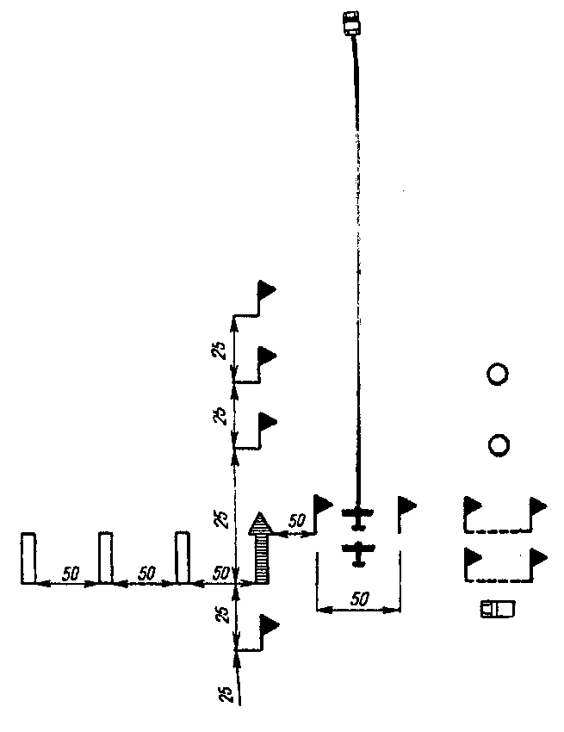
Starto ženklinimas, kai kilimui naudojamas autoišvilktuvas
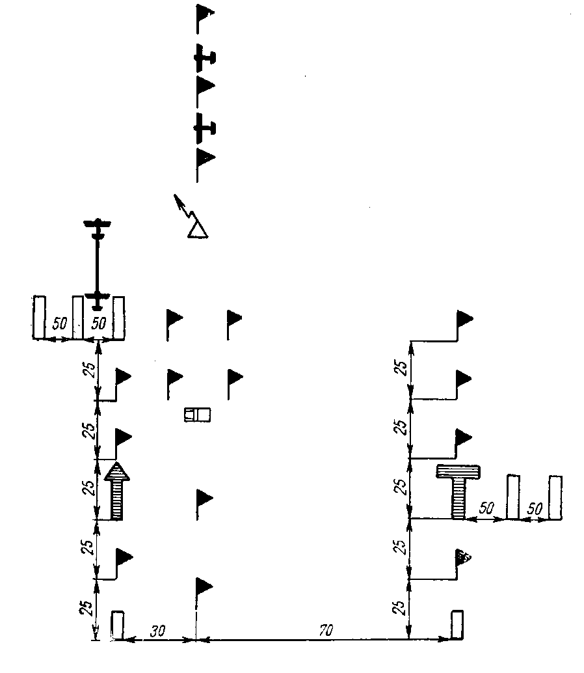
Starto ženklinimas, kai kilimui naudojamas lėktuvas

3 priedo tęsinys

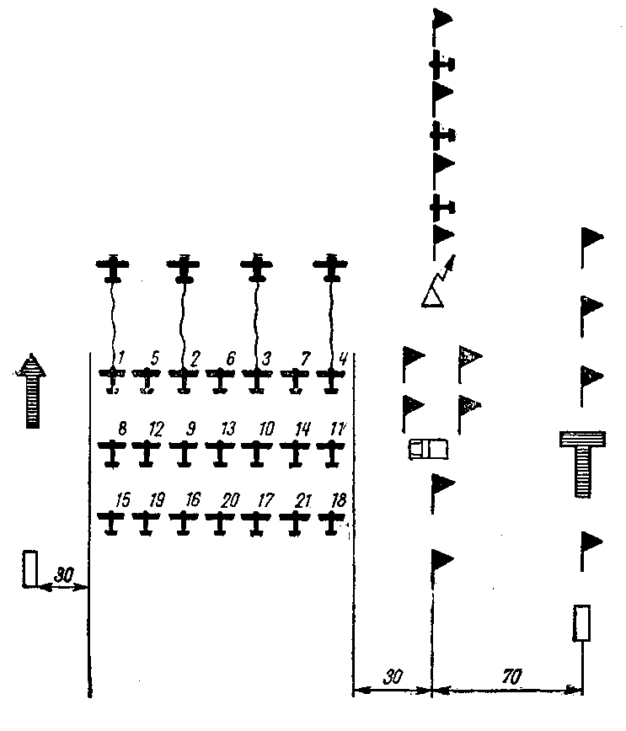
Starto ženklinimas aviacijos švenčių metu
______________
4 priedas

LAUKO AIKŠTELĖS GRUNTO STIPRUMO NUSTATYMAS DAUŽIKLIU U-1

1. Daužiklis U-1 susideda iš trijų dalių (7 piešinys):
1.1. antgalio su paženklintomis kas 1 cm padalomis;
1.2. 2,5 kg svarsčio antgaliui įkalti į gruntą;
1.3. kreipimo štoko, kuriuo juda svarstis.

7 piešinys
Skylė
Ø 3,9
Daužiklis U-1

Daužiklio antgalis
(Medžiaga: plienas 30xGSA)

7 piešinio tęsinys

Svarstis
(Medžiaga:plienas 30xGSA)

Skylė
Kreipimo štokas
(Medžiaga: plienas 30xGSA)

2. Kad būtų išmatuotas grunto stiprumas, daužiklis U-1 statomas antgaliu vertikaliai ant grunto; svarstis pakeliamas kreipimo štoku į 50 cm aukštį ir atleidžiamas. Krisdamas svarstis iš pradžių įkala antgalį į gruntą 10 cm, o po to – 30 cm. Paskaičiuojamas svarsčio smūgių skaičius įkalant antgalį 10 cm, o po to smūgių skaičius įkalant 30 cm.
Vėliau nustatoma vidutinė aritmetinė padarytų matavimų atskirai įkalant svarstį 10 cm ir 30 cm reikšmė.
Pagal vidutinės smūgių reikšmės grafiką nustatomas grunto stiprumas 10 ir 30 cm gylyje.

8 piešinys

Grunto stiprumui nustatyti daužikliu U-1 grafikai

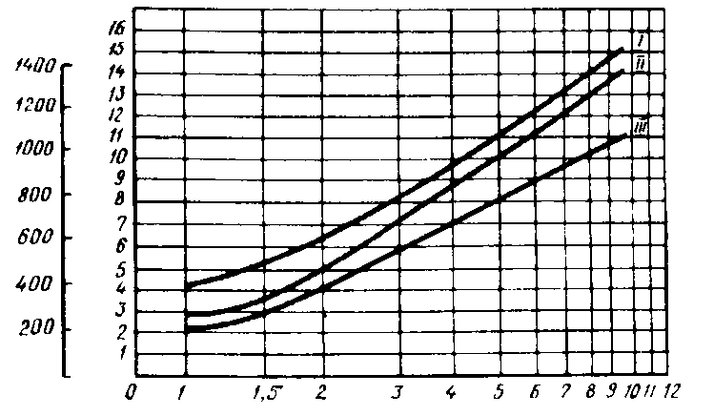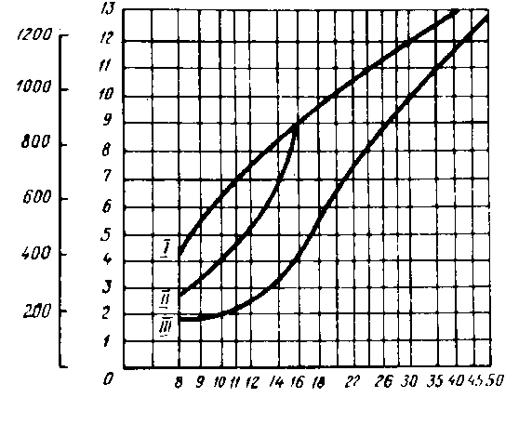
Grunto stiprumas (σ) kg/cm²
Grunto stiprumas (σ) kg/cm²
kPa
kPa
Smūgių skaičius 10 cm gyliui Smūgių skaičius 30 cm gyliui

I – smėlio gruntas; II – dulkėtas priemolis, molingas gruntas; III – juodžemis, kaštoniniai, kiti druskingi gruntai.

Grunto stiprumas matavimo vietoje nustatomas pagal formulę
σ10+σ30
σv=, kurioje:
2

σv – grunto stiprumas matavimo vietoje, kPpa (kg/cm);
σ10 – grunto stiprumas 10 cm gylyje;
σ30 – grunto stiprumas 30 cm gylyje.

Grunto stiprumo rodiklis nustatomas padalinus vidutinę aritmetinę matavimo vietų grunto stiprumo rodiklių reikšmę iš jų kiekio.
______________
5 priedas

LĖKTUVŲ TŪPIMO AIKŠTELIŲ PASIRINKIMO IŠ ORO TVARKA

I. PASIRENGIMAS SKRYDŽIUI

1. Pasirengimo skrydžiui metu lėktuvo įgula turi:
1.1. surinkti šiuos pagrindinius numatomų tūpimo aikštelių vietovės duomenis:
1.1.1. greta esančios anksčiau naudojamos žemės ūkio aikštelės ir aerodromai;
1.1.2. vietovės reljefas, paviršiaus gruntas, sniego arba ledo sluoksnio storis, esamos ryšių ir elektros tiekimo oro linijos, medžiai ir kitos kliūtys;
Vietovės reljefo, paviršiaus grunto ir kliūčių duomenys turi būti analizuojami pagal topografinį žemėlapį M 1:50000, jei galima – M 1:25000 arba 1:10000;
1.1.3 meteorologinių sąlygų prognozė tūpimo ir po to kilimo metu;
1.2. vadovaujantis duomenimis apie grunto paviršiaus aukštį virš jūros lygio, reljefą ir būklę paskaičiuoti, neatsižvelgiant į priešinį vėją, orlaivio riedos po tūpimo ir kilimo nuotolius (pagal 2 priedą);
1.3. numatyti galimybes pasinaudoti artimiausiu nuo tūpimo aikštelės aerodromu, jei susidarytų ekstremalios sąlygos.
2. Kai lėktuvų tūpimo aikštelė yra anksčiau naudota žemės ūkio aikštelė arba aerodromas, lėktuvo įgulos pasirengimas skrydžiui ir aikštelės dydžio bei prieigų tinkamumo skraidyti nustatymo procedūros supaprastinamos.
Šiuo atveju būtina gauti meteorologinių sąlygų prognozę, susipažinti su pasirinktos aikštelės charakteristikomis ir, prieš tupiant į ją, įvertinti iš oro jos paviršiaus ir prieigų tinkamumą, kaip numatyta šio priedo III skyriaus nuostatose.

II. TŪPIMO AIKŠTELĖS DYDŽIO, VĖJO GREIČIO IR KRYPTIES NUSTATYMAS

3. Tūpimo aikštelės ilgis turi būti ne mažiau kaip 2 kartus didesnis už paskaičiuotą orlaivio riedos po tūpimo arba kilimo nuotolį, priklausomai nuo to, kuris nuotolis didesnis.
4. Aikštelės plotis visais atvejais turi būti ne mažesnis kaip 40 m (nustatomas vizualiai).
5. Tūpimo ir po to kilimo kryptimis neturi būti kliūčių, kurių aukštis didesnis kaip 5 m – 200 m nuo aikštelės galo ir 10 m – 400 m.
6. Vėjo kryptis nustatoma pagal dūmų, dulkių kryptį, medžių arba žolės pokrypį, vandens telkinio bangavimą (pučiamo vėjo kryptimi pakrantėje vandens bangų nėra). Žiemą vėjo kryptis gali būti nustatyta pagal pažemiu nešamo sniego kryptį.
7. Preliminariai apie vėjo greitį galima sužinoti iš skrydžių vadovo, taip pat nustatyti pagal medžių pokrypį:
7.1. 5-6 m/s ir stipresnis vėjas lenkia lapuočių medžių vainikus;
7.2. 8-10 m/s ir stipresnis vėjas lenkia spygliuočius medžius.
8. Pagal preliminariai nustatytą vėjo greitį ir kryptį galima nustatyti aikštelės ilgį ir priešinio vėjo sudedamąją:
8.1. pasirenkami vizualūs orientyrai aikštelės galuose, praskrendama 100 m aukštyje abiem kryptimis, matuojamas sekundometru praskridimo laikas pirmyn ir atgal. Skrydžio metu greitis ir aukštis turi būti pastovus. Apskaičiavus vidutinį praskridimo laiką
( | tp + ta | ) | , pagal grafiką nustatomas aikštelės ilgis:
( | 2 | ) | , pagal grafiką nustatomas aikštelės ilgis:

Aikštelės ilgio ir vėjo greičio nustatymo iš oro grafikas

V praskr.= 160 km/val

∆t = tp – ta (tp –aikštelės praskridimo laikas pirmyn,
ta – aikštelės praskridimo laikas atgal)
 |  |  | 2 | 4 |  | 6 | 8 |  | 10 | 12 | 14
Aikštelės ilgis, m | 1400 |  |  |  |  |  |  |  |  |  |  |  |  |  |  |  | 14  13  12  11  10  9  8  7  6  5  4  3  2  1 | Vėjo greitis, m
Aikštelės ilgis, m | 1200 |  |  |  |  |  |  |  |  |  |  |  |  |  |  |  | 14  13  12  11  10  9  8  7  6  5  4  3  2  1 | Vėjo greitis, m
Aikštelės ilgis, m | 1000 |  |  |  |  |  |  |  |  |  |  |  |  |  |  |  | 14  13  12  11  10  9  8  7  6  5  4  3  2  1 | Vėjo greitis, m
Aikštelės ilgis, m | 800 |  |  |  |  |  |  |  |  |  |  |  |  |  |  |  | 14  13  12  11  10  9  8  7  6  5  4  3  2  1 | Vėjo greitis, m
Aikštelės ilgis, m | 600 |  |  |  |  |  |  |  |  |  |  |  |  |  |  |  | 14  13  12  11  10  9  8  7  6  5  4  3  2  1 | Vėjo greitis, m
Aikštelės ilgis, m | 400 |  |  |  |  |  |  |  |  |  |  |  |  |  |  |  | 14  13  12  11  10  9  8  7  6  5  4  3  2  1 | Vėjo greitis, m
Aikštelės ilgis, m | 200 |  |  |  |  |  |  |  |  |  |  |  |  |  |  |  | 14  13  12  11  10  9  8  7  6  5  4  3  2  1 | Vėjo greitis, m
 |  | 0 |  | 5 |  | 10 |  |  | 15 |  | 20 |  |  | 25 |  | 30
Vidutinis aikštelės praskridimo laikas tvid =

8.2 pagal aikštelės praskridimo pirmyn ir atgal laiko skirtumą, naudojantis grafiku, galima nustatyti priešinio vėjo sudedamąją.
Pavyzdys. Vidutinis aikštelės praskridimo pirmyn ir atgal laikas tvid. yra 13,5 s, praskridimo pirmyn ir atgal laiko skirtumas Δt yra 4,5 s. Pagal tokius duomenis aikštelės ilgis yra lygus 570 m, o vėjo greitis – 7,3 m/s.
8.3 pagal orlaivio nuonašą nustatyti šoninio vėjo sudedamąją. Tuo atveju, kai yra abejonių dėl šoninio vėjo įvertinimo tikslumo, būtina atlikti vėjo greičio matavimą pasirinktos aikštelės kryptimi.

III. AIKŠTELIŲ ĮVERTINIMAS PRIEŠ TŪPIMĄ IR TŪPIMAS

9. Skrydis į tūpimo aikštelę turi būti vykdomas pagal vizualiųjų skrydžių taisykles.
10. Likus 20-30 km iki numatomos tūpimo vietos, nustatyti apytikres vėjo krypties ir greičio reikšmes (pagal skrydžio greitį ir nuonašos kampą).
11. Tūpimo aikštelės ir vietovės įvertinimą būtina pradėti 200-300 m aukštyje. Apytikriai įvertinus aikštelės dydį ir paviršiaus būklę, būtina nužemėti iki 50-70 m aukščio, kad būtų detaliai įvertinta aikštelė:
11.1. tiesiaeigiu lėktuvo pastovaus skrydžio greičiu praskristi išilgai aikštelės abiem kryptimis, 15-20 m atstumu dešiniau nuo numatomo tūpimo;
11.2. įvertinant aikštelę, didelį dėmesį būtina atkreipti į elektros ir ryšio oro linijas, akmenis, duobes ir galvijus. Jeigu skrenda dviejų lakūnų įgula, jos vadas turi sukoncentruoti dėmesį aikštelei įvertinti, o lėktuvą turi pilotuoti antrasis pilotas;
11.3. būtina vengti tamsiai žalių vietų pievose, vešlios augmenijos, nes šiose vietose gruntas gali būti permirkęs;
11.4. vasarą ir rudenį pagal grunto savybes pirmumą būtina teikti toms vietoms, kuriose yra neaukšta augmenija, pievoms su nušienauta žole. Didelis dėmesys turi būti atkreiptas į aikštelių spalvos vientisumą:
11.4.1. dėmės su tamsiai žalia spalva byloja apie staigų paviršiaus žemėjimą ir grunto stiprumo sumažėjimą;
11.4.2. pilkos dėmės rodo, kad yra reljefo peraukštėjimai;
11.5 rudenį ir pavasarį, kai žemės paviršius gali būti drėgnas, taip pat iškritus krituliams, pirmumas turi būti teikiamas aukštesnėms reljefo vietovėms su nedideliu nuolydžiu.
12. Tūpimo aikštelės paviršiaus tinkamumas galutinai turi būti įvertintas 2 kartus artėjant tūpti išilgai aikštelės su žemėjimu iki 10 m aukščio, nutraukiant žemėjimą ir tęsiant skrydį pakartotiniam artėjimui tūpti.
13. Jeigu yra abejonė dėl aikštelės ilgio arba priešinio ir šoninio vėjo įvertinimo, būtina išmatuoti aikštelę ir vėjo parametrus pagal II skyriaus nuostatas.
14. Įsitikinus, kad aikštelė tinkama tūpti, būtina parinkti lėktuvo tūpimo taško vizualų orientyrą, pakilti į 150-200 m aukštį, numatyti stačiakampį maršrutą tūpti. Antrojo ir trečiojo posūkių ruože informuoti skrydžių vadovą apie tūpimo laiką ir vietą.
15. Žemėti reikia su išleistais užsparniais, kiek įmanoma mažesniu kampu tūptinėje, minimaliu saugiu skrydžio greičiu.
16. Lėktuvo riedos metu stabdyti reikia nedelsiant, kad maksimaliai būtų sumažinta tikimybė susidurti su nenumatyta kliūtimi (akmuo, duobė žolėje ir kitos kliūtys). Užsparnius įtraukti tik lėktuvo riedos gale.
17. Lėktuvui sustojus riedos gale būtina:
17.1. išjungti variklį ir apžiūrėti lėktuvą;
17.2. apžiūrėti aikštelę, numatyti lėktuvo riedėjimo maršrutą ir stovėjimo aikštelę;
17.3. sudaryti lauko tūpimo aikštelės schemą, ją siejant su artimiausia gyvenviete ir nurodant lėktuvo kilimo ribas, atstumus iki dirbtinų ir natūralių kliūčių (1 priedas).
Lėktuvu riedėti tik įvertinus aikštelę ir įsitikinus, kad riedėjimas bus saugus.
18. Jeigu tūpimo metu juntami stiprūs smūgiai į važiuoklės konstrukciją dėl esančių paviršiaus nelygumų, būtina, jeigu leidžia aikštelės ilgis, nesustojus atlikti lėktuvo kilimą, grįžti į artimiausią aerodromą ir įvertinti važiuoklės techninę būklę.
19. Riedant būtina vengti didelių variklių apsukų, kad nebūtų sugadintas sraigtas, ypač riedant pavėjui.
20. Prieš išskrisdamas, įgulos vadas turi apžiūrėti KTJ ir įsitikinti, kad nėra kliūčių oro prieigose.
21. Kad būtų išvengta lėktuvo sraigto pažeidimo, kai kylama KTJ, kurios paviršius padengtas smulkiagrūdžiu gruntu, rekomenduojama įsiriedant variklio apsukas didinti pamažu iki kilimo režimo.
22. Po kilimo ir aukštėjimo iki 100-150 m, būtina pranešti skrydžių vadovui apie atliktą kilimą ir tolesnį skrydžio kursą.

________________

Pakeitimai:

1.
Civilinės aviacijos administracija, Įsakymas
Nr. 4R-117, 2004-06-04, Žin., 2004, Nr. 90-3341 (2004-06-08), i. k. 1042217ISAK004R-117
Dėl Civilinės aviacijos administracijos direktoriaus 2001 m. liepos 9 d. įsakymo Nr. 6 "Dėl Lauko aikštelių įrengimo ir naudojimo reikalavimų" pakeitimo

